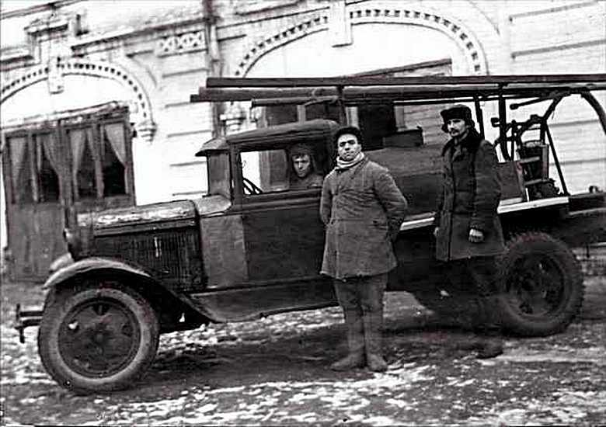
01-090 Пожарная автоцистерна на шасси ГАЗ-АА 4х2 с ёмкостью для воды до 1 м3 и ручным 2-цилиндровым насосом завода «Красный факел» производительностью до 100 л/мин, боевой расчёт 2 чел., полный вес до 3.3 тн, 42 лс, 70 км/час, изготовитель не установлен, 1930-40-е г.

Основанием для изготовления модели мастеру послужила одна единственная, случайная фотография в свободном доступе, к сожалению не сопровождавшаяся пояснениями. Так что стается надеяться на помощь уважаемого сообщества любителей пожарной техники.
А модель будет не лишним напоминанием о том, что не смотря на все трудности, наши пожарные находили средства и способы достойно нести свою службу.

